上位机软件开发
手册

武汉高德红外股份有限公司
二〇二三年八月

版权
本手册为武汉高德红外股份有限公司版权所有。未经本公司许可，不得以任何形式或方法（电子、电磁、光学或手册等）复印、传播、转录、存档或翻译成其它语言及电脑语言。此手册是为方便用户使用和了解本公司产品而整理，我们将尽最大的努力保证本说明书内容的准确性，但仍能不保证本手册内容的完备性。因为产品一直在持续的更新和升级，故本公司保留随时修改而不另行通知的权利。

©武汉高德红外股份有限公司
地址： 湖北省武汉市东湖新技术开发区黄龙山南路6号（430205）
电话： +86-27-8767 6897-7563
传真： +86-27-8767 6897-7562
Email：overseas@guide-infrared.com
主页： www.guide-infrared.com

目 录
1 软件特点及功能描述 1
1.1 开发目标 1
1.2 使用方法 1

软件特点及功能描述

开发目标
为了实现上位机软件标准化开发以及提高开发效率，同时为了方便代码管理，现统一管理、更新、使用同一个Common目录。

使用方法
- 先从SVN上下载公共Common目录，可放置在与个人的软件管理目录同级的本地磁盘位置，Common文件SVN地址：http://guidesoft01:8080/svn/Common；
- 建立软链接，将Common目录直接链接到个人软件依赖的目录下，就可以直接使用Common文件，而不需要重新拷贝。方法：在个人项目.pro文件同级目录下，建立MakeLink_Cmd.bat运行脚本，鼠标双击直接运行脚本，脚本内容如图1所示；
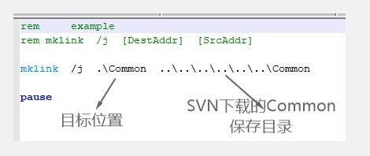
图1 软链接运行脚本
- 在Common目录下建立Common.pri文件，用来管理依赖的Common目录下的头文件和源文件，软件架构更清晰，Common.pri内容以五型转台为例，如图2所示：
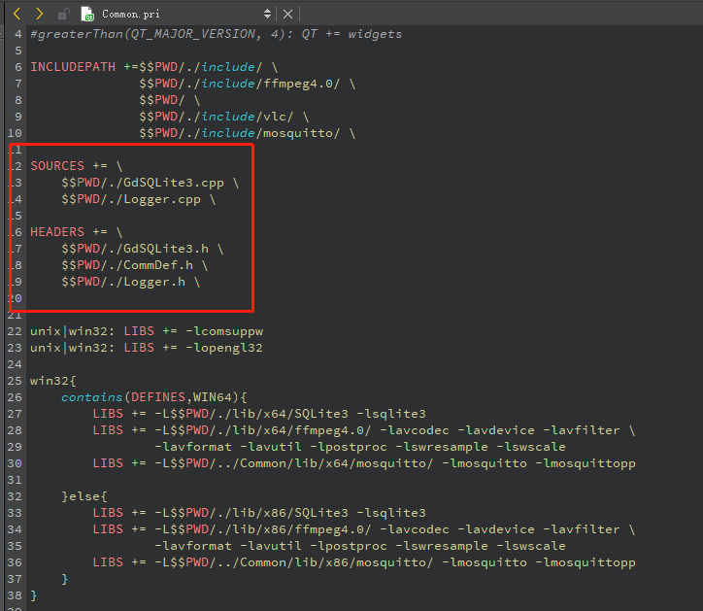
图2 common.pri文件管理
软件架构效果如图3所示：
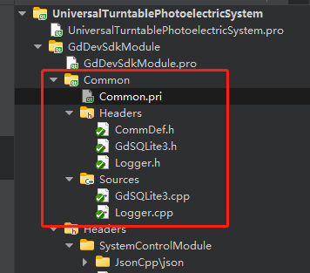
图3 软件架构图
注：根据每个项目的差异性，可自由修改项目对应的Common.pri文件，直接替换Common目录下的Common.pri即可。

